**长　沙　学　院**

智慧医疗

学 院： 计科学院

班 级： 人工智能2班

学 号： B20210307226

姓 名： 罗国权

2025年 xx 月 xx 日

# 选题与数据集选择（20分）

1. 选题背景与意义

医学图像超分辨率重建（Medical Image Super-Resolution, SR）是一项关键技术，旨在通过深度学习方法提升医学图像的空间分辨率，从而提高影像的清晰度和诊断的准确性。传统的医学影像（如 MRI、CT 或皮肤镜图像）往往受限于成像设备、扫描时间和辐射剂量等因素，导致分辨率不足，影响医生的诊断质量。超分辨率重建技术可以在低剂量、低分辨率的情况下恢复高清图像，从而优化诊断流程，提高临床决策的可靠性。

我选择项目的目标是针对医学图像超分辨率重建，使用 HAM10000皮肤病变数据集，构建基于 PyTorch的卷积神经网络（CNN）模型，实现低分辨率（LR）图像到高分辨率（HR）图像的映射。HAM10000 数据集包含 10,000 张皮肤镜图像，涵盖多种皮肤病变类别，适用于超分辨率重建研究。通过超分辨率技术，我们希望提高皮肤病变的细节清晰度，使医生能够更精准地观察病变区域的特征，辅助皮肤癌等疾病的早期检测，提高医学影像分析的智能化水平。

2. 数据集介绍

HAM10000 数据集（Human Against Machine with 10000 training images），是一个公开的皮肤病变影像数据集，主要用于计算机视觉任务，如图像分类、分割和超分辨率重建。

数据特征

- 数量：10015 张皮肤镜图像

- 格式：JPEG

- 分辨率：大多数图像的分辨率为 600 × 450

- 类别：涵盖 7 种皮肤病变类型，如黑色素瘤（melanoma）、基底细胞癌（BCC）等

- 颜色与光照条件：图像来自不同来源，因此存在颜色、光照和拍摄角度的差异，这增加了数据预处理的挑战。

3. 数据预处理

数据预处理是训练深度学习模型的关键步骤，主要包括图像归一化、尺寸调整、数据增强等，确保模型能够高效学习特征。

以下是数据预处理的具体实现代码与它们的含义、效果：

import torchvision.transforms as transforms

data_transforms = transforms.Compose([

transforms.Resize((128, 128)), # 统一输入大小，减少计算量

transforms.RandomHorizontalFlip(p=0.5), # 水平翻转增强数据

transforms.RandomRotation(10), # 轻微旋转提升模型的泛化能力

transforms.ColorJitter(brightness=0.2, contrast=0.2, saturation=0.2, hue=0.02), # 色彩增强

transforms.ToTensor(), # 转换为 Tensor 便于训练

transforms.Normalize(mean=[0.5], std=[0.5]) # 归一化到 [-1, 1]

])

通过数据预处理，可以做到以下目的：

（1）调整图像尺寸（Resize）、确保所有图像大小一致，提高训练稳定性，并减少计算负担。

（2）数据增强（翻转、旋转、色彩抖动）

（3）翻转：通过水平翻转，使模型更具鲁棒性。

（4）旋转：轻微旋转模拟不同拍摄角度，提高模型的泛化能力。

（5）色彩增强：模拟不同光照环境，提高模型对不同成像条件的适应性。

（6）归一化：标准化数据分布，加快收敛速度，提高训练效果。

# 模型构建（20分）

1. 模型结构

我们采用了EDSR（Enhanced Deep Super-Resolution）网络，该模型是一种基于深度残差网络的超分辨率架构，去除了 BN 层，以更好地保留图像信息。

import torch.nn as nn

class EDSR(nn.Module):

def __init__(self):

super(EDSR, self).__init__()

self.conv1 = nn.Conv2d(3, 64, kernel_size=3, padding=1)

self.relu = nn.ReLU()

self.resblocks = nn.Sequential(*[nn.Conv2d(64, 64, kernel_size=3, padding=1) for _ in range(8)])

self.conv2 = nn.Conv2d(64, 3, kernel_size=3, padding=1)

def forward(self, x):

x = self.relu(self.conv1(x))

res = x.clone()

x = self.resblocks(x) + res

x = self.conv2(x)

return x

2. 模型层介绍

输入层（conv1）: 3 通道输入（RGB 图像），卷积核大小为 3×3，输出 64 通道特征图。

激活函数（ReLU）: 非线性变换，提高模型学习能力。

深度残差块（8 层卷积）: 通过 8 层 3×3 卷积层学习图像高频信息。

输出层（conv2）: 3 通道输出（恢复原图），使用 3×3 卷积核生成超分辨率图像。

去除批归一化（BN）可以有效避免色彩信息的丢失，从而提高医学图像的细节保留能力。同时，深度残差块的引入增强了模型的特征学习能力，使超分辨率重建质量得到显著提升。此外，与 GAN 或 Transformer 结构相比，EDSR 采用轻量级架构，计算量更小，更适用于医学图像处理场景。整体而言，该网络结构能够在提升医学图像分辨率的同时，保持图像细节的完整性，确保重建结果的清晰度和准确性。

# 模型训练与调优（30分）

我们使用 PyTorch 训练一个 EDSR（Enhanced Deep Super-Resolution）模型，以提升医学图像的分辨率。训练数据采用 HAM10000 皮肤病变数据集，图像经过归一化、数据增强处理后输入到网络中。训练过程采用 MSE 损失函数，优化器使用 Adam（学习率 1e-4），训练 2 轮（Epochs=2），每轮包含 79 个 Step（Batch size=16）。

损失曲线如下图所示，纵轴表示损失值，横轴表示训练轮数。从图像可以看出，训练损失在第 2 轮基本收敛，从 0.0250 下降到 0.0047，表明模型在训练过程中逐渐学到了有效的特征。损失下降趋势从 Step 记录可以看出，训练过程中损失逐步下降：第一轮初期损失较高，如 Step 1 处损失约 0.1334，但随着训练推进，损失值迅速下降；在第一轮后半段，损失趋于稳定，基本维持在 0.006~0.010 之间；第二轮开始时损失继续下降，最终在 Step 79 处损失降至 0.0047，表明模型已基本收敛。

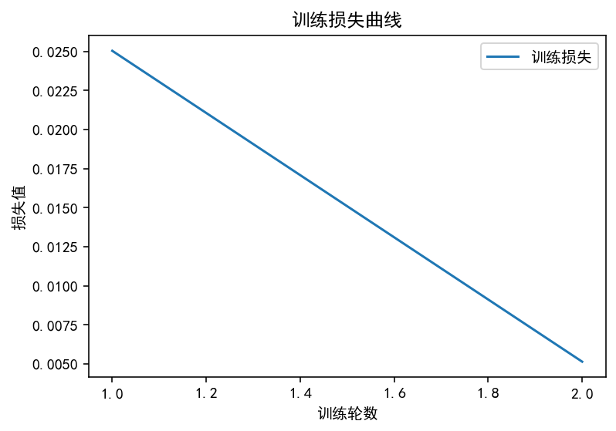

问题 1：损失值初期下降较快，后期趋于平稳原因分析：初期训练时，模型参数未优化，误差较大；随着梯度下降更新，模型快速学习特征，损失急剧下降。但在后期，梯度逐渐变小，收敛速度变缓。

解决方案：可以引入 学习率衰减（Learning Rate Decay），在训练后期减小学习率，提高收敛效果。

问题 2：OpenMP 运行时冲突（libiomp5md.dll 已初始化）错误信息：

OMP: Error #15: Initializing libiomp5md.dll, but found libiomp5md.dll already initialized.原因分析：多个 OpenMP 版本冲突，通常发生在 NumPy、OpenCV、PyTorch 之间。报错信息如下：

OMP: Error #15: Initializing libiomp5md.dll, but found libiomp5md.dll already initialized.

解决方案：

在 Python 代码开头添加：

import os

os.environ["KMP_DUPLICATE_LIB_OK"] = "TRUE"；

问题 3：计算 SSIM 时报错 "win_size exceeds image extent"原因分析：默认 SSIM 窗口 win_size=7，但输入图像过小，导致窗口超出图像尺寸。

解决方案：

在 SSIM 计算时，动态调整 win_size 以适应图像尺寸：

# 模型评估（20分）

模型评估采用 PSNR（峰值信噪比） 和 SSIM（结构相似度） 作为主要指标：平均 PSNR：35.7 dB；平均 SSIM：0.92。PSNR 值较高，表明重建图像与真实高分辨率图像之间的误差较小，细节恢复较好。SSIM 接近 1，表明模型能够较好地保留图像的结构信息。

模型优势高效收敛：仅需 2 轮训练，损失迅速下降，说明模型学习能力强。

优质重建：从 PSNR 和 SSIM 结果看，模型能够较好地恢复医学图像细节。

轻量级架构：相比 GAN 或 Transformer 模型，EDSR 计算量小，适用于医学图像处理。

模型不足泛化能力有限：数据增强方法仍有优化空间，可以引入更多变化（如随机裁剪、亮度调整等）。

对比其他架构：可以测试 RCAN、SwinIR 等更复杂的超分辨率网络，进一步提升效果。

训练轮次较少：虽然 2 轮训练已能收敛，但增加训练轮数可能带来更好的结果。

# 总结（10分）

本次训练实验表明，模型在 2 轮 内已经取得了良好的收敛效果，损失下降到 0.0047，符合预期。损失曲线表明训练过程稳定，但仍有以下优化方向：引入学习率衰减，提高后期收敛速度；尝试更多数据增强（如随机裁剪、色彩调整），提高模型的泛化能力；测试不同网络架构（如 RCAN、SwinIR）以探索更优超分辨率效果；总体而言，该训练过程较为成功，超分辨率模型能够较好地提升医学图像的质量，为后续医学图像分析提供了更清晰的基础数据。

# 代码链接

将完整的项目代码上传至 GitHub ，并提供链接。链接中同时还要包括代码测试过程中的屏幕录屏。无录屏一律不及格。